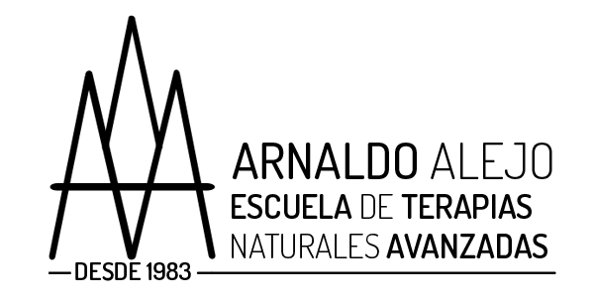
BAMBUTERAPIA.
ESTE SEMINARIO DISPONE DE:
PANTALLA INTERACTIVA

En este Seminario aprenderás como actúan las Cañas de Bambú al contacto y presión directa con tu cuerpo. También a realizar un Masaje Drenante, Anticelulítico y Terapéutico completo con esta técnica.
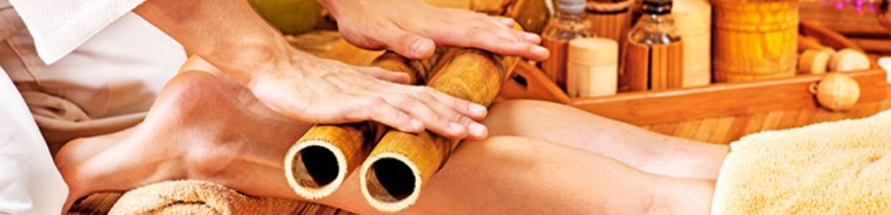
¿A QUIÉN VA DIRIGIDO?
Este Seminario está indicado para Profesionales, Estudiantes de Terapias Naturales y Estética, Terapeutas de SPA´s, Balnearios, Centro de masaje y Terapias.
Seminario Certificado por la Escuela de Terapias Naturales Arnaldo Alejo.

PROGRAMA DEL SEMINARIO.
¿QUÉ VOY A APRENDER EN ESTE SEMINARIO?
TEÓRICA: PRÁCTICA:
. Origen de la Bambuterapia. Realizar y Recibir protocolo de masaje
. Beneficios de la Bambuterapia. corporal completo:
. Indicaciones y Contraindicaciones. . Drenante y Anticelulítico.
. Cañas de Bambú. . Relajante.
. Propiedades de las cañas. . Terapéutico.

. Técnica.
. Sugerencias y recomendaciones.
. Paso a paso del Masaje con Cañas de Bambú.
. Entrega de Certificados.

NUESTROS HORARIOS.
Elige el que mejor se adapte a tus necesidades, DURACIÓN: 4 horas / 1 día.
1º CONVOCATORIA 2018.
JUNIO: Domingo 10 JUNIO: De 16h a 19h.
2º CONVOCATORIA 2018.
AGOSTO: Jueves 9: De 10h a 14h. AGOSTO: Jueves 9: De 17h a 21h
3ª CONVOCATORIA 2018.
NOVIEMBRE: Domingo día 11: De 10 a 14h. – Lunes día 12: De 10 A 14h.
1ª CONVOCATORIA 2019:
MARZO: Domingo día 17: De 10 a 14h. – Lunes día 18: De 10 a 14h.
2ª CONVOCATORIA 2019:
JUNIO: Domingo día 16: De 10 a 14h – Lunes día 17: De 10 a 14h.

FORMAS DE PAGO.
SEMINARIO BAMBUTERAPIA: 99€
Pago en efectivo o Tarjeta antes del seminario

Incluye: Cañas de Bambú de REGALO
Clases Teórico/Prácticas, Material de uso en aula,
Dossier y Certificado.

*Nota: Para Reservar tu plaza, tendrás que hacer el pago íntegro del Seminario antes del día señalado.

Teléfono: 645 21 23 34 info@escuelaquiromasajebarcelona.com
Carrer Napols 187 7ª Planta 08013 Barcelona

